Виховний захід на тему: «ЯК ТЕБЕ НЕ ЛЮБИТИ, КИЄВЕ МІЙ?!»
Форма проведення: заочна екскурсія
Обладнання:
на дошці панно —давній і сучасний Київ; виставка книг, фотографій і листівок про Київ; магнітофонні записи пісень «Київський вальс», «Як тебе не любити, Києве мій?!», мелодія гри на гуслях; слайди про Київ.
(Імітація вагону, за столиками учні — учасники екскурсії; на кожному столику український рушник, у вазах листя каштанів, кетяги калини, колосся пшениці.)
(Ведучі— хлопчик та дівчинка — одягнені в костюми з українським орнаментом.)
(Тихо лунає мелодія пісні «Як тебе не любити, Києве мій?!»)
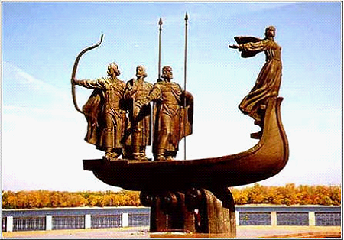Ведучий.
Вас запрошує в гостину Наша мати Україна!
Ведуча.
Вас вітати будем раді
В Києві — престольнім граді!
Ведучий. У «Повісті врем’яних літ» Нестор-літописець оповідає.,.
На сцену виходить учень в одязі Нестора-літописця.
Нестор. Быша три брата, єдиному имя Кий, а другому Щек, а третьему Хорив й сестра их Лыбедь. Седяша Кий на горе, идеже ныне оувоз Борычев, а Щекседяше на горе, идеже ныне зовется Щековица, а Хорив на третьей горе, от него же прозвася Хоревица, й створиша град, во имя брата своего старейшего й нарекоша имя ему Киев.
Ведучий.
Київ… Київ — гарне місто, І звучить так урочисто Його назва. А чому Це ім’я дали йому?
Ведуча.
Де стоїть тепер наш Київ, Там була сама гора Жив там перший Кий з Хоривом, Щек та Либідь — їх сестра.
(Звучить мелодія гри на гуслях і плескіт води, на сцені з’являються учні в одязі Кия, Щека, Хорива і Либіді.)
Кий
Може, тут на цьому місці. Біля сивого Дніпра, Зведемо могутнє місто, Місто слави і добра?
Щек
Стіни зробимо дубові (Тож кругом ліси ростуть), Обнесемо валом, ровом, Ворогам заступим путь.
Хорив
Я погоджуюсь братове: Неприступність берегів І могутність хвиль дніпрових Захистять від ворогів.
Либідь
А для друзів місто буде Хай відкритим навіки.
- Чий це град?— спитають люди,
- Київ,— скажуть залюбки.
Ведучий
Ось чому це місто — сад І назвали Київ-град!
Ведуча
Київ на землі стоїть Більш п’ятнадцяти століть.
Учитель. П’ятнадцять століть гордо стоїть на дніпровських берегах Київ — мати міст російських, серце нашої Батьківщини, столиця незалежної України, місто-герой, місто-трудівник, місто-красень. Про красу міста, про його пам’ятки й піде сьогодні мова.
Ведучий. Щоб обійти місто, знадобиться не один день, а щоб вивчити, не вистачить, мабуть, життя.
Ведуча. Але от у чому одностайні всі: закохатися в Київ можна з першого погляду.
(Тихо звучить мелодія пісні «Київський вальс» (сл. А. Малишко, муз. П. Май-бороди), чути стукіт коліс.)
1-й учень. Давно вже стало місту тісно на кручах Славутича, крокує він у Задніпров’я, світиться сотнями тисяч вогників.
2-й учень. Неповторима краса його білокамінних вулиць та майданів, граніт набережних та ажурність мостів, смарагдова зелень каштанів
і блакить дніпровських вод. У них наче відбивається духовна краса і праця киян.
3-й учень. Десятки великих і малих майданів, близько двох тисяч вулиць у цьому місті: вони, то збігають із зелених пагорбів, то звивисто плутаються.
4-й учень. Найстаріші спогади про Київ датуються 862 роком, коли в ньому князювали Аскольд і Дір. За часів правління Ярослава Мудрого Київ став одним із найбільших міст Європи. Близько 300 років Київ був столицею давньоруської держави.
5-й учень. Після возз’єднання України із Росією, за часів Богдана Хмельницького, будівництво Києва розширилось. У місті зводили кам’яні будинки, церкви, оновлювали вали, будували укріплення вздовж Дніпра.
6-й учень. Місто росло. На початку XX століття за розмірами території Київ посів третє місце в Росії після Петербурга і Москви.
7-й учень. 150 років тому Дніпром пройшов перший пароплав; 130 років тому з Києва до Москви рушив перший потяг.
(Демонстрація слайдів.)
8-й учень. Найдавнішою частиною Києва є Верхнє місто або Старий Київ. Краса і велич давнього Києва вражали сучасників, вони називали його суперником Риму і Константинополю.
9-й учень. Однією з найкрасивіших міських магістралей у світі по праву вважається Хрещатик, який отримав свою назву від хрещатої долини, якою бігли струмки.
10-й учень. Чудовий Хрещатик у будь-яку пору року. Але особливо він чарівний навесні, коли особливо свіже й ароматне повітря, коли щебетання птахів перекриває шум вуличного руху.
(Під акомпанемент гітари виконується пісня «Хрещатик», муз. П. Зіброва, сл. Ю. Рибчинського.)
1-й учень. Хрещатик, безперечно, центральна вулиця, але праматір київських вулиць — Дніпро. Саме гладінь річки була головною артерією, якою багато століть пливли до міста слов’янські та заморські купці, а потім в’їжджали через Золоті ворота до Києва.
2-й учень. Сім мостів (два з них залізничні) з’єднують обидва береги Дніпра. Один з них має ім’я Євгена Оскаровича Патона, який спорудив перший у світі суцільний міст довжиною 1 543 м.
3-й учень. У старій частині міста, на Софійському майдані, височіє Софійській собор, закладений Ярославом Мудрим ще у 1037 році на відзнаку перемоги над печенігами.
4-й учень. Свідком багатьох подій був цей собор. У ньому шість століть тому кияни вітали рішення Переяславської ради про возз’єднання
України із Росією. А у 1709 році Петро 1 урочисто відзначив історичну перемогу під Полтавою.
5-й учень. А на майдані біля Софійського собору, на величезній кам’яній скелі, начебто біля дніпровського обриву, сидить верхи Богдан Хмельницький.
6-й учень. Яриться під ним дикий степовий кінь, б’є копитом, гризе вудила. Але міцно тримається на ньому вусатий вершник у мохнатій шапці з пером. У руках булава — знак гетьманської влади. Очі спрямовані вдалину, де розкинулися простори рідної землі.
7-й учень. Є в Києві куточки, потрапивши до яких, особливо відчуваєш подих його п’ятнадцяти вікової історії.
8-й учень. Таким куточком є Києво-Печерський монастир, заснований близько 1051 року в печерах, де оселилися монахи. Від печер монастир отримав назву Печерський.
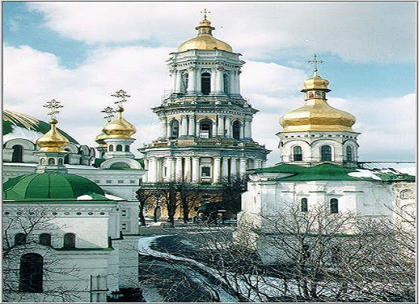9-й учень. Із XII ст. монастир часто називають лаврою (так називалися великі й найбільш впливові монастирі). Але офіційно статус лаври Києво-Печерському монастирю царська влада надала у 1688 році. В усьому світі статус лаври присвоєно тільки п’яти монастирям.
9-й учень. Над золоченими куполами Києво-Печерської лаври височіє найвища у Східній Європі дзвіниця висотою 96 метрів. З її висоти відкривається найкрасивіша панорама давнього й сучасного Києва.
10-й учень. А на одному із пагорбів височіє одна з окрас Києва — Андріївська церква, споруджена з волі імператриці Єлизавети Петрівни у 1754 році за проектом архітектора Бартоломео Растреллі.
1-й учень. А неподалік, на схилах Володимирської гори, діє одна з цікавих та сміливих інженерних споруд Старого Києва— фунікулер — підвісний вагончик, збудований у 1905 році. Крім суто транспортного значення, фунікулер користується увагою туристів,
2-й учень. І тут же на Вол оди мирські й гірці ще у 1853 році відкрито пам’ятник святому князеві Володимиру. Бронзова фігура висотою 4,5м встановлена на 16-метровому постаменті. Нижче великий барельєф — «Хрещення Русі» і орден святого Володимира із девізом «Польза, честь й слава».
3-й учень. У Києві багато пам’ятників, монументів І обелісків, пов’язаних із минулим міста. У парку навпроти державного університету замріяний бунтар Тарас Шевченко приймає дань поваги від своїх нащадків, які кожного ранку поспішають до університету, названого його ім’ям.
4-й учень. Іменем Шевченка названий один із красивіших бульварів у місті. І національний театр опери й балету також має ім’я великого Кобзаря.
Учитель. Можна ще довго говорити про визначні місця Києва. Але наша мандрівка добігає кінця. Завершується зустріч із дивовижним містом. Я сподіваюсь, що ця зустріч, як і кожна зустріч з доброю людиною,
залишиться назавжди у вашій пам’яті, що вона сколихнула ваші душі й серця і у вас з’явилася мрія відвідати це неповторне місто.
А Київ — насправді неповторне місто. Давнина і молодість, минуле й сьогодення тісно переплелися в ньому.
Сучасний Київ — це великий політико-адміністративний, індустріальний, економічний і науковий центр країни. Багатьом країнам світу добре знайомі київські літаки й судна, екскаватори й станки, точні прилади й комп’ютери.
Широко
відомі в усьому світі досягнення українських фахівців у галузі медицини, літакобудування, кібернетики та електроніки.
Вулицями міста ходили Ломоносов, Пушкін, Міцкевич, Драйзер. Тут жили й творили Марко Вовчок, Сосюра, Коцюбинський, Булгаков, Довженко, Рильський, Некрасов.
Ведучий. Сучасний Київ — це широкі майдани, тінисті алеї, великі підприємства, театри, ресторани, живописні сади і парки, музеї Й виставкові зали, стадіони, мости.
Учитель. І нема ліку чудесам твоїм, наше місто — серце нашої Вітчизни. Тепер ми ще більше, ще глибше почуваємо твою цінність. Дорогим ти нам став кожною своєю дрібничкою. Мужнє й ласкаве наше місто, ясне, зелене й у той же час химерне гніздо, вище за всі скорботи й радощі, усього сенсу життя й боротьби наших пращурів й нашого народу.
Ведучий. Ія все більше почуваю себе перед твоєю величчю малесеньким, непомітним, але ти мені знову даєш сили. Я почуваю, як ти мене окриляєш. Як же тебе не любити, Києве мій?
(Усі разом виконують пісню «Як тебе не любити, Києве мій?!» (сл. Д. Луценко, муз. І. Шамо).)

